2026 年高教社杯全国大学生数学建模竞赛模拟题
（请先阅读“全国大学生数学建模竞赛论文格式规范”）
A 题 分层熔盐储热系统的运行与优化设计
高温储热是提高可再生能源可调度能力的重要技术。以熔盐为储热介质的储热系统可在电力富余或太阳能充足时吸收热量，在需要时向发电或工业过程释放热量。实际大型储热罐中，冷热熔盐往往在同一罐体内形成明显的温度分层，分层越清晰，越有利于保持高品位热能；但轴向混合、壁面散热和充放热流量变化会使温度分层不断演化。
现研究一个竖直圆柱形单罐分层熔盐储热系统。为描述罐内温度分布，将储热罐沿高度等分为 5 个完全混合的小层，每层温度分别记为 T₁～T₅（自上而下）。相邻层之间存在等效轴向导热与混合，罐壁向环境散热。充热时高温熔盐从顶部进入、低温熔盐从底部流出；放热时流向相反。忽略熔盐密度随温度的变化及罐体金属的热容量。
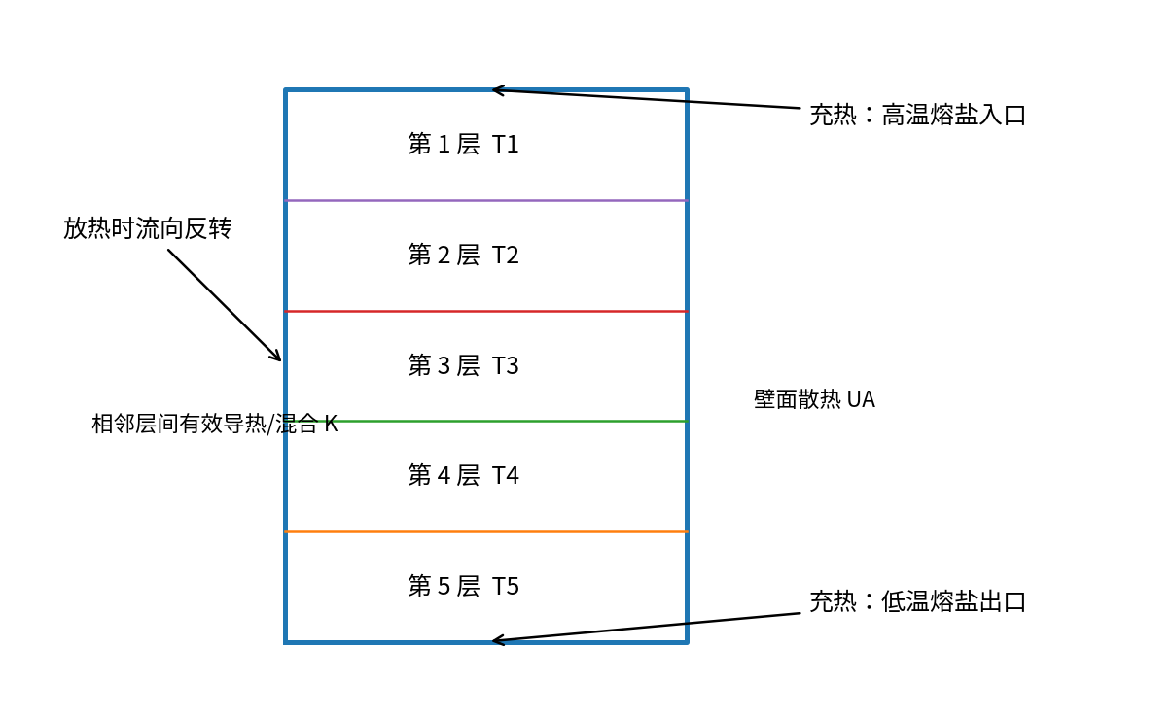
图 1 五层分区的熔盐储热罐示意图
基准罐几何参数为：内半径 R=2.5 m，高 H=8.0 m，熔盐密度 ρ=1800 kg/m³，比热容 c_p=1500 J/(kg·K)。环境温度按 25 ℃ 计。相邻两层间的等效换热参数记为 K（W/K），每一层向环境的等效散热参数记为 UA（W/K），二者需根据试验数据确定。
一次充热试验中，5 层初始温度均为 290 ℃，入口温度恒为 565 ℃，质量流量恒为 45 kg/s。测得第 1、3、5 层温度如表 1。测量误差可认为不超过 ±0.6 ℃。
时间/h | T₁/℃ | T₃/℃ | T₅/℃
0 | 290.00 | 290.00 | 290.00
1 | 514.49 | 413.65 | 331.65
2 | 538.14 | 489.28 | 433.49
3 | 543.95 | 511.22 | 478.92
4 | 544.99 | 516.70 | 493.27
5 | 545.86 | 518.95 | 497.03
6 | 545.36 | 519.65 | 498.42

为便于建模，本题给出如下五层集中参数模型。令每层熔盐质量均为 m。充热时（质量流量 q>0），第 j 层的对流项由上一层流入；放热时（取 q>0 表示流量大小）流向反转，第 j 层的对流项由下一层流入。相邻层混合采用离散二阶形式，顶部、底部各只有一个相邻层。
m c_p dT_j/dt = Q_adv,j + Q_mix,j - UA (T_j - T_a)
其中充热时 Q_adv,1=q c_p(T_in-T₁)，Q_adv,j=q c_p(T_{j-1}-T_j)（j=2,…,5）；放热时 Q_adv,5=q c_p(T_in-T₅)，Q_adv,j=q c_p(T_{j+1}-T_j)（j=1,…,4）。混合项内部层为 K(T_{j-1}-2T_j+T_{j+1})，顶部和底部分别为 K(T₂-T₁)、K(T₄-T₅)。
请建立数学模型，解决以下问题：
问题 1 利用表 1 的试验数据确定 K 和 UA，并说明参数辨识方法及误差。随后在初始温度为 (520,480,420,360,310) ℃、入口温度 565 ℃、充热流量 55 kg/s 的条件下，计算前 4 h 内每隔 60 s 的 5 层温度和底部出口温度，将结果保存到 result1.xlsx 中；在论文中给出 0、1、2、3、4 h 时各层温度。
问题 2 储热罐初始温度为 (565,555,520,430,330) ℃，放热时从底部输入 290 ℃ 的冷熔盐、从顶部输出高温熔盐。若要求连续放热 3 h，并在整个过程中满足顶部出口温度不低于 515 ℃、任意相邻两层温差不超过 150 ℃，请确定允许的最大恒定放热流量，并给出 3 h 内可输出的总有效热量。有效热量按出口熔盐相对于 290 ℃ 的焓差计算。
问题 3 某工业过程在未来 4 h 的热功率需求见表 2。允许每 5 min 调整一次放热流量，流量范围为 0～100 kg/s，且相邻两个控制时段的流量变化量不超过 20 kg/s。要求出口温度不低于 500 ℃。泵功率可近似为 P_p=1.6×10⁻⁴ q³ kW（q 以 kg/s 计）。请设计放热流量，使实际供热功率与需求曲线尽量吻合，同时尽量降低泵耗，并说明如何处理两个目标之间的权衡。
时间区间/h | 0–0.5 | 0.5–1.0 | 1.0–1.5 | 1.5–2.0 | 2.0–2.5 | 2.5–3.0 | 3.0–3.5 | 3.5–4.0
需求热功率/MW | 12 | 18 | 25 | 32 | 28 | 22 | 16 | 10

问题 4 现允许重新设计储热罐的几何尺寸。罐体仍为竖直圆柱，允许 2.0≤R≤4.0 m、5.0≤H≤10.0 m，总容积不超过 220 m³。设罐壁单位面积总传热系数为 U_s=3.2 W/(m²·K)，等效轴向热扩散系数为 k_eff=95 W/(m·K)。对任一设计，取 UA 按该层所对应的罐壁及端面面积分配，K=k_eff A/(H/5)，其中 A=πR²。要求在问题 3 的需求曲线下完成供热，且 4 h 末仍至少保留 20% 的可用储热量。请设计 R、H 及运行策略，使罐体总换热面积尽量小。
问题 5 考虑模型参数与环境条件存在不确定性：U_s 可能在标称值的 ±15% 范围内变化，k_eff 在 ±20% 范围内变化，环境温度在 15～35 ℃ 之间变化。请在问题 4 的基础上设计具有鲁棒性的储热罐尺寸和运行策略，使在上述不确定范围内均满足供热与温度约束。请自行选择并解释鲁棒优化的评价指标，并比较鲁棒方案与标称最优方案的性能差异。
附录 输出热功率与可用储热量
放热时，顶部出口温度记为 T_out=T₁，底部入口温度为 T_in。瞬时输出热功率可近似为：
P_th(t)=q(t) c_p [T_out(t)-T_in(t)]
若以 290 ℃ 为不能继续利用的基准温度，则某时刻罐内可用储热量可按 5 层熔盐相对于该基准的显热求和。所有温差均可直接以 ℃ 数值代入能量差计算。

